- Histórico

Data da elaboração | Versão | Colaboradores
22/04/2024 | 1.0 | Guilherme de Biazi Figueira e Ruan Pablo Henrique da Silva
06/05/2024 | 2.0 | Guilherme de Biazi Figueira e Ruan Pablo Henrique da Silva
26/05/2024 | 3.0 | Guilherme de Biazi Figueira e Ruan Pablo Henrique da Silva
04/06/2024 | 4.0 | Guilherme de Biazi Figueira e Ruan Pablo Henrique da Silva
08/06/2024 | 5.0 | Guilherme de Biazi Figueira e Ruan Pablo Henrique da Silva
09/06/2024 | 10.0 | Guilherme de Biazi Figueira e Ruan Pablo Henrique da Silva

- Lista de distribuição

Nome | Cargo
ADILSON FERREIRA DA SILVA | Professor
HUMBERTO LUIZ DE TOLEDO | Professor

1. Introdução

O sistema para o restaurante “TÁNAMESA!” foi requisitado pois o sistema anterior era ineficiente pois apresentava erro no armazenamento de dados além de componentes muito mal organizados na tela, além de ao efetuar a autenticar a entrada era efetuada mesmo sem a senha, o sistema anterior também continha uma mal otimização de telas sendo nem um pouco atraentes para o cliente além de serem de difícil compreedimento, além de uma ma gestão no banco dos items que mesmo os mesmo estando vencidos o sistema os apresentava como se não estivessem.
Esse sistema cobrirá os erros do anterior e atualizará o formato do sistema para se tornar mais compatível com a atualidade. Com um sistema de banco de bados para gerenciamento de estoque possuindo um alerta de validade de produtos. O banco também gerencia os pedidos e as mesas salvando seus status armazenando também o horário e o cliente que foram os responsáveis pelo pedido. O sistema será bem otimizado garantindo uma boa navegabilidade e fácil entendimento para não deferir no atendimento ao cliente.

Atores

ATOR | PAPEL
Gerente | Mantém os funcionários, mantém o cardápio e pode acessar tudo o que o funcionário acessa
Funcionário | Consulta o cardápio, mantém pedidos, mantém mesas, interage com o cliente, atua na cozinha.

Benefícios do produto

Nº | Beneficio | Valor para o cliente
BP01 | Manuseio mais eficiente. | Essencial
BP02 | Atendimento ao cliente mais ágil. | Essencial
BP03 | Melhora na autenticação do funcionário. | Essencial
BP04 | Comandas dos pedidos com identificação do funcionário. | Essencial
BP05 | Melhora no gerenciamento do estoque, cardápio e pedidos. | Essencial
BP06 | Melhor controle de vendas. | Essencial

Requisitos funcionais

Nº | Requisito funcional | Beneficiado(s)
RF01 | O funcionário poderá registrar, editar, monitorar o progresso e cancelar um pedido, para melhor eficiência na comunicação com o cliente. | Funcionários
RF02 | O sistema deve ter a funcionalidade cardápio que gere os itens do menu, incluindo descrição preço e categoria (sobremesa, salada, entrada, prato principal, bebida, acompanhamento), para uma melhor organização | Funcionários
RF03 | O sistema deverá ter um gerenciador de estoque, que atualiza adiciona,apaga e tambem alerta as datas de validades que estão próximas de vencer. | Gerente
RF04 | A listagem de itens do cardápio deverá exibir a quantidade de vezes pedidas na semana e atribuindo uma porcentagem em relação a qual item foi mais pedido na semana, para controle de vendas. | Gerente
RF05 | O sistema contará com uma parte focada no gerenciamento da mesa, contendo o estado da mesa, sendo ela ocupada ou livre, para uma gerencia melhor das mesas. | Funcionários
RF06 | O gerente poderá analisar o andamento do empresa e os funcionários, motivos de segurança. | Gerente
RF07 | O gerente poderá manipular o cardápio, para manter atualizado | Funcionários

Requisitos não-funcionais

Nº | Requisito não funcional | Categoria
RNF01 | O sistema deverá ter um sistema de entrada com o CPF e senha. | Segurança.
RNF02 | O administrador poderá cadastrar funcionários, atribuir funções, e perfil de acesso que pode ser funcionário, gerente. | Segurança.
RNF0  3 | O sistema deve constar o funcionário que registrou pedido, para saber quem era o responsável no momento. | Segurança.
RNF04 | A listagem do cardápio deve ter um filtro de pratos mais pedidos, menos pedidos, mais baratos e mais caros, para um fácil manuseio do atendente. | Performance e Eficiência.
RNF05 | A parte de gerenciamento de mesas deve registrar o horário de entrada do cliente. | Segurança.
RNF06 | O sistema deve conter uma barra de pesquisa no gerenciador de pedidos, cardápio e estoque, para agilizar o processo de manuseio. | Performance e Efieciência.
RNF07 | Os pedidos devem exibir o tempo decorrido desde o horário do pedido ao horário de entrega. | Performance e Efieciência.
RNF08 | Os pedidos devem ser classificados em entregues e não entregues. | Usabilidade.

Requisitos do sistema

Nº | Requisito
RS01 | Windows 10 ou superior.
RS02 | Banco de dados SQL.
RS03 | Computador com mais de 4 GB de RAM.

Regras de negócio

Nº | Descrição | Fonte
RN01 | O funcionário deverá consultar o cardápio para verificar a coleta de pedidos.
RN02 | Os funcionários devem consultar o estoque ao menos duas vezes na semana e relatar irregularidades ao gerente.
RN03 | O funcionário deverá inserir o cliente em uma mesa antes de cadastrar um pedido.

Layout das Interfaces
Layout do Figma
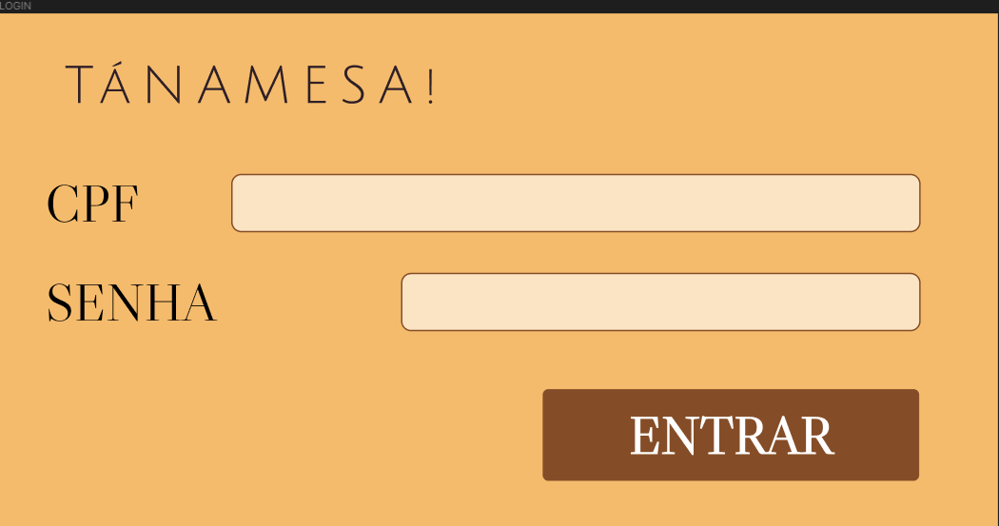
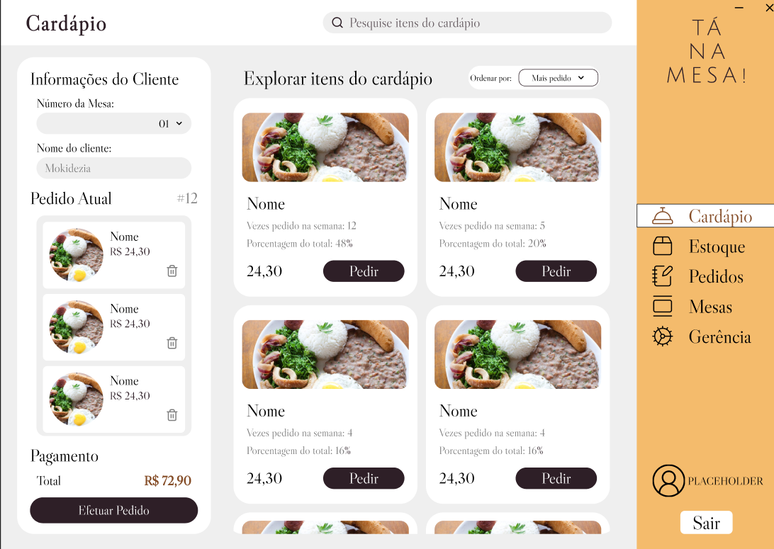
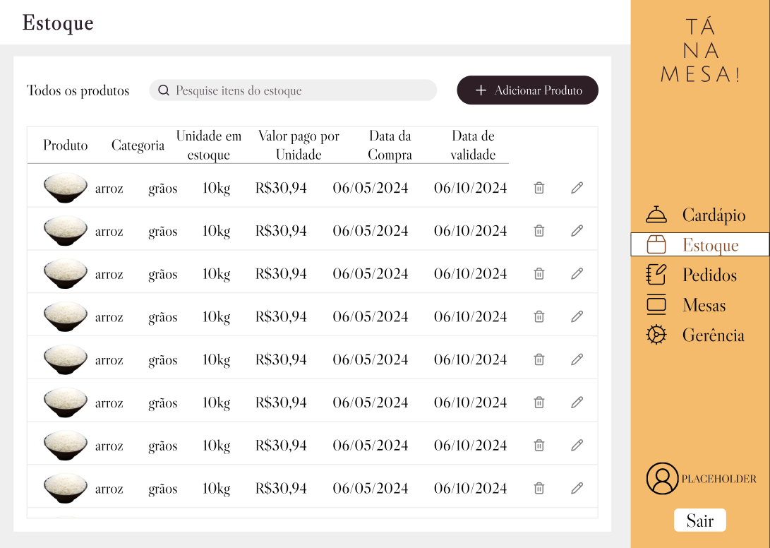
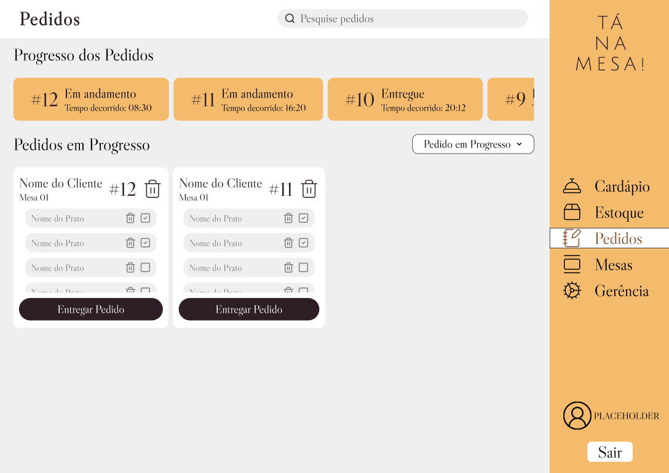
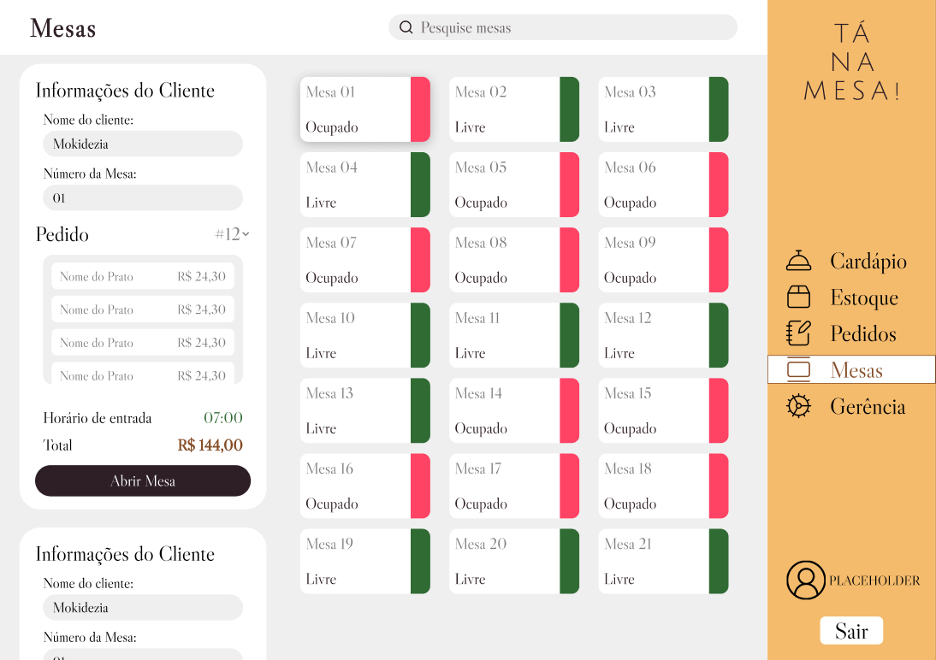
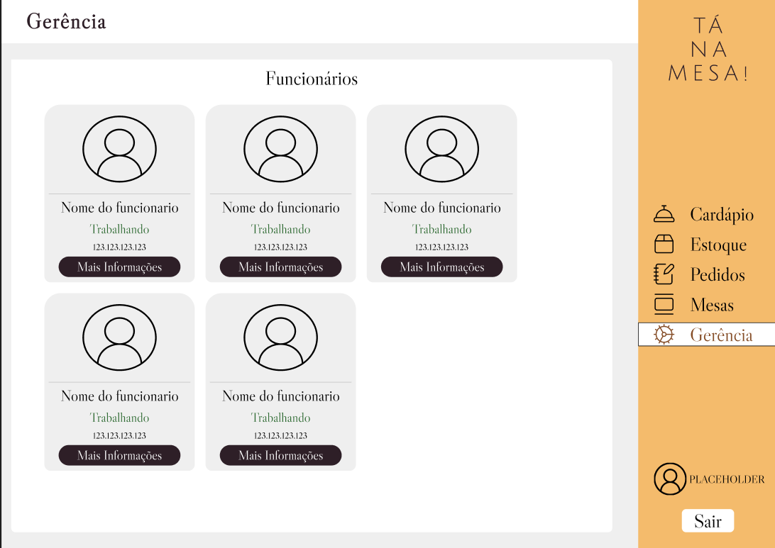
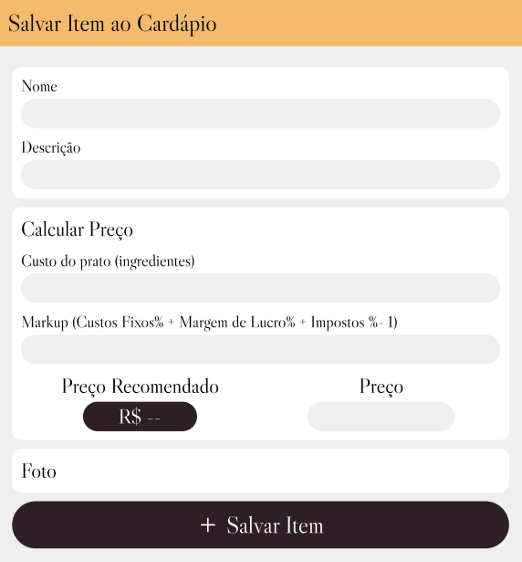

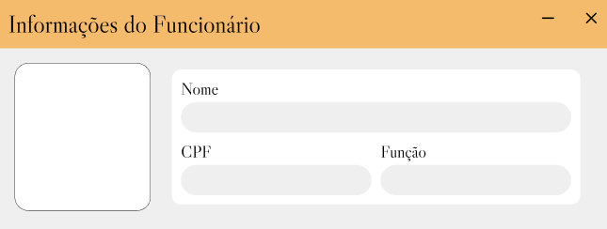
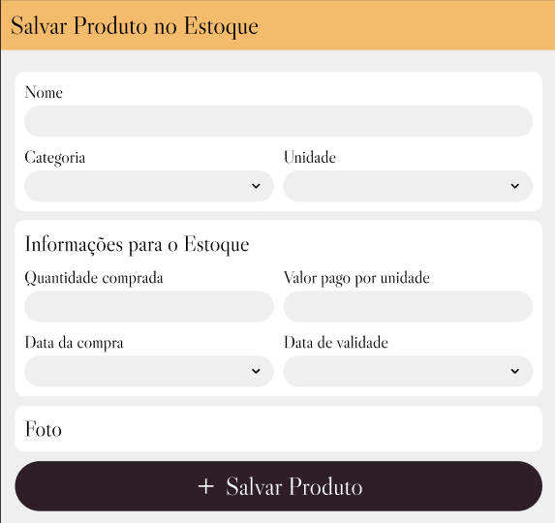

Projeto Real

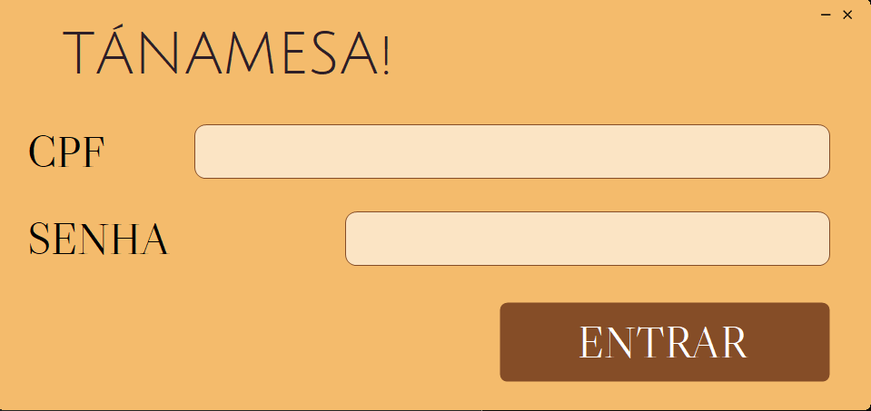
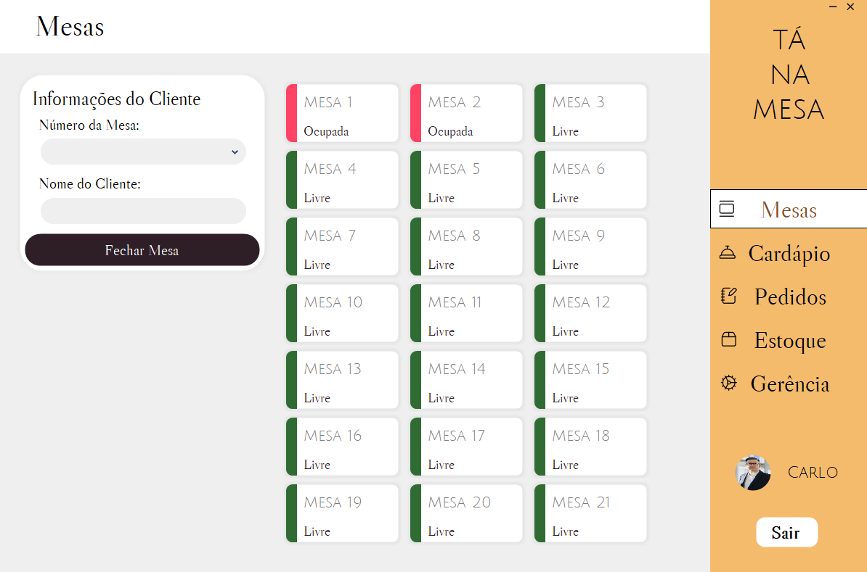
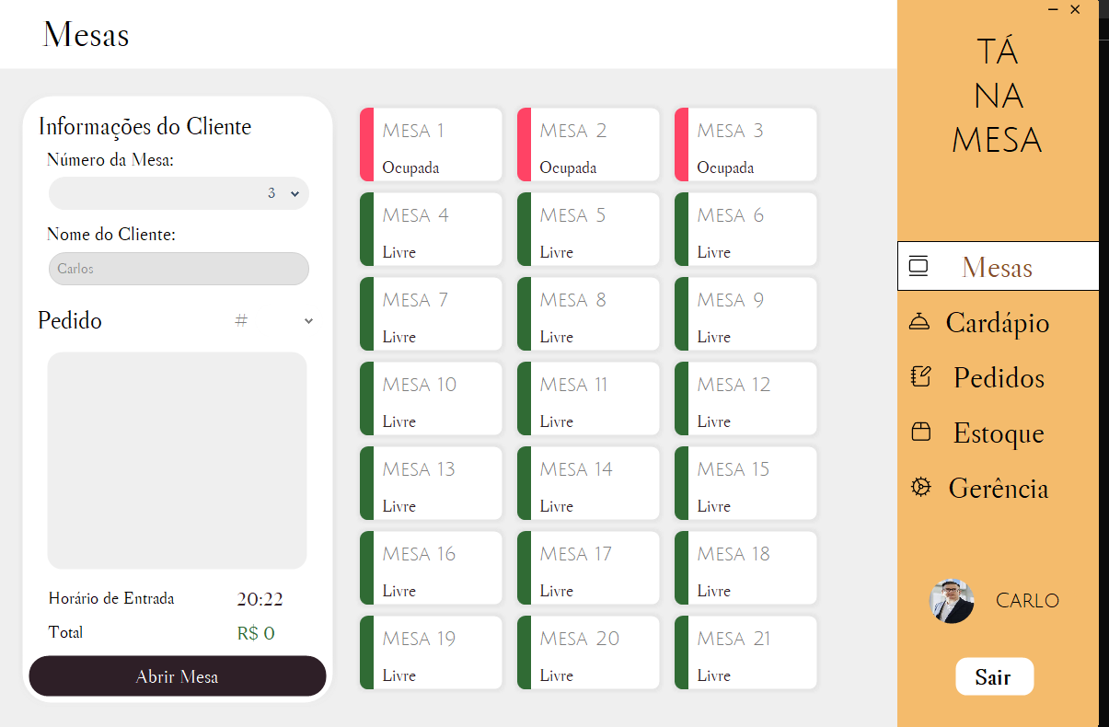
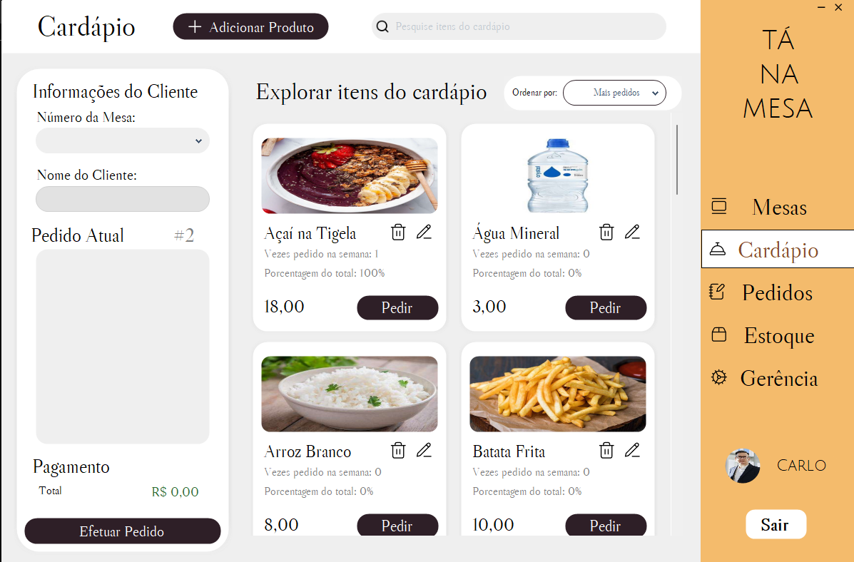
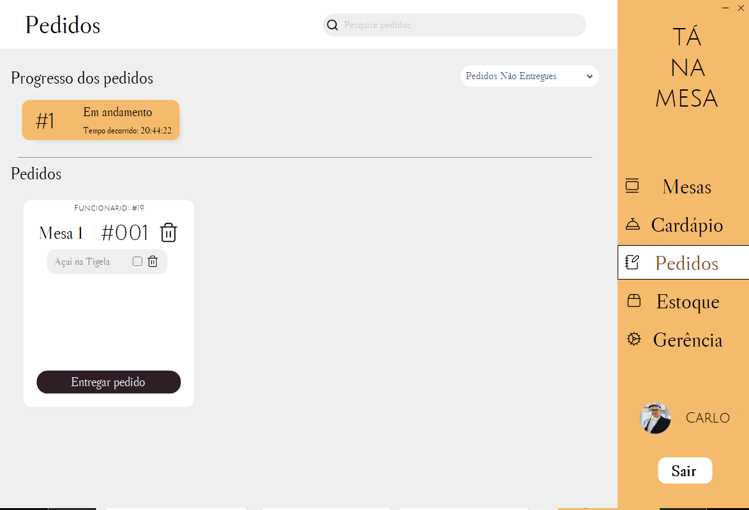
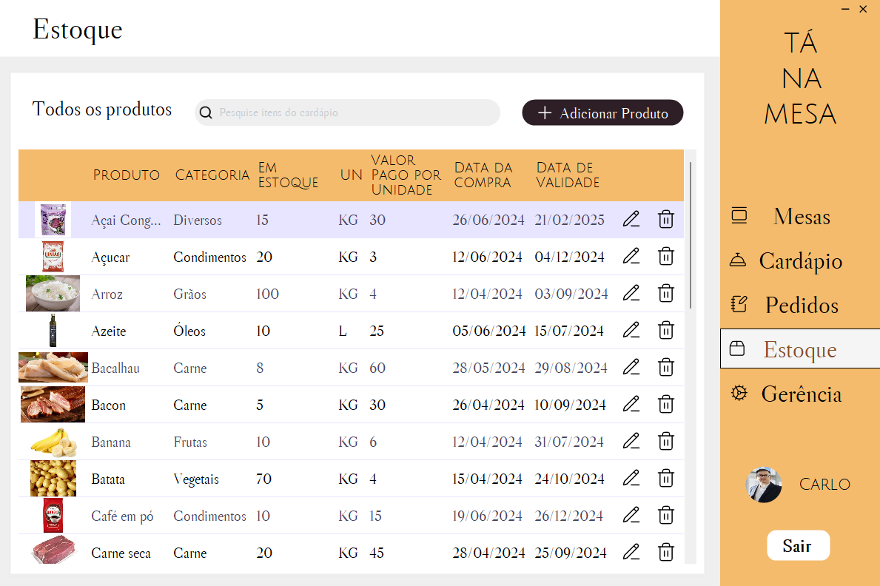
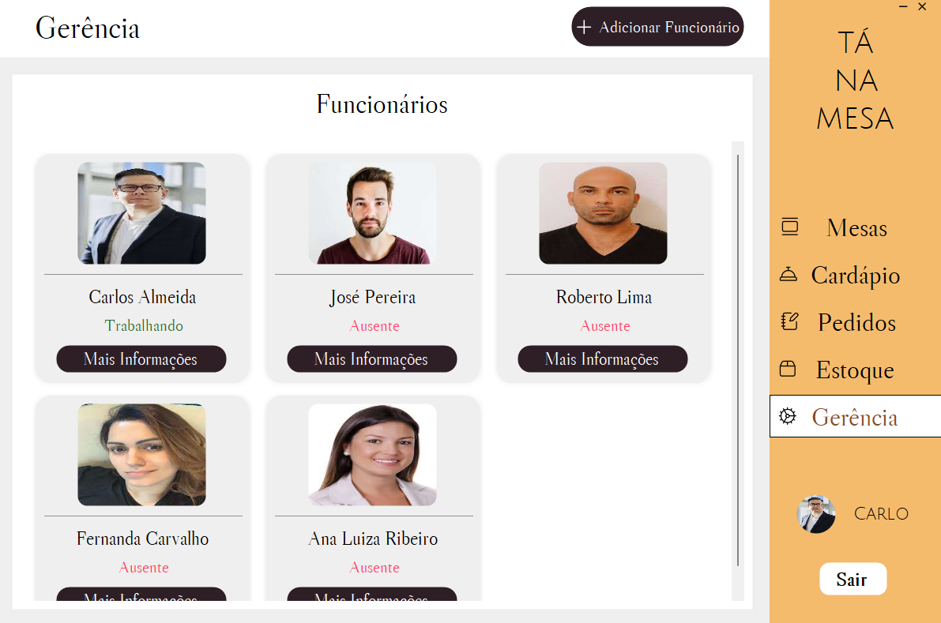
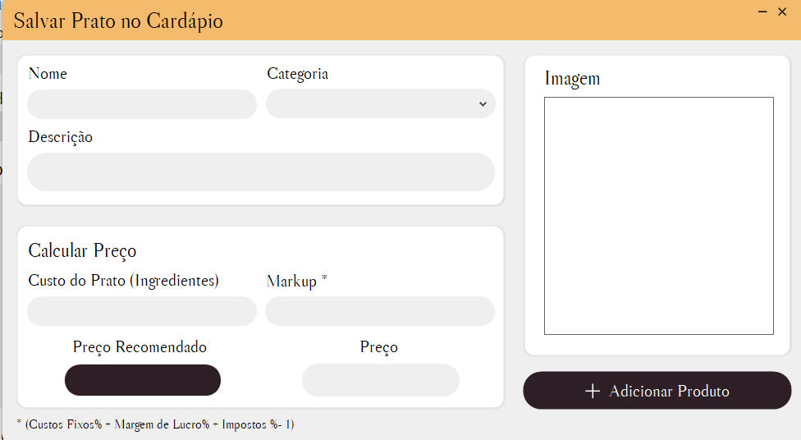
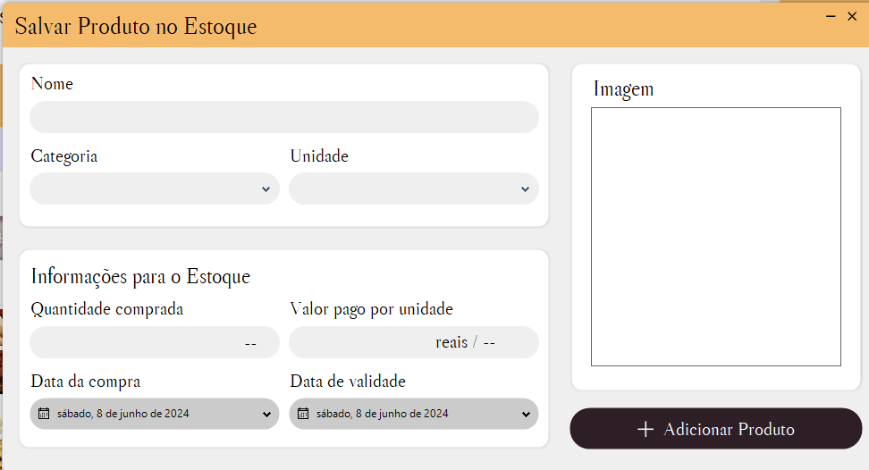
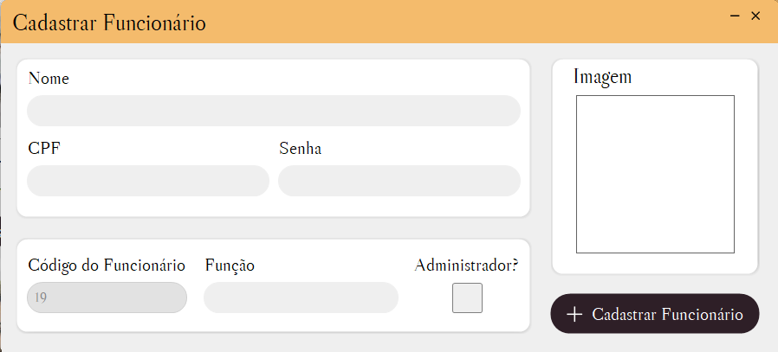
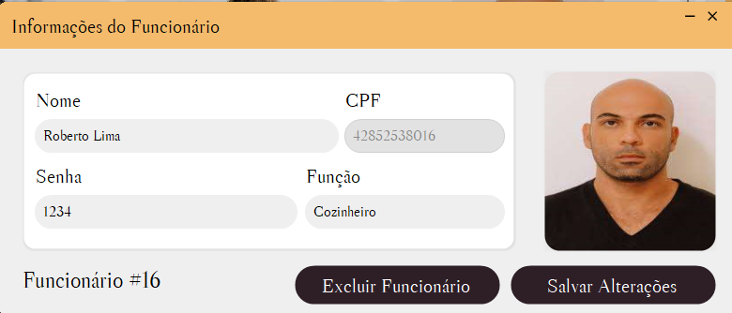
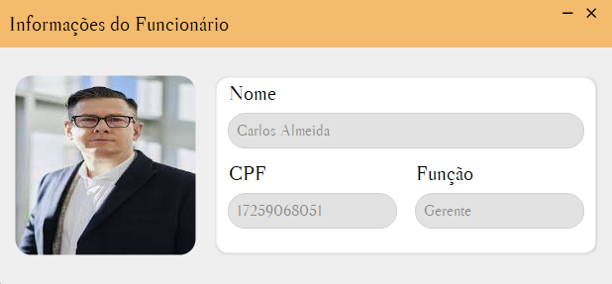
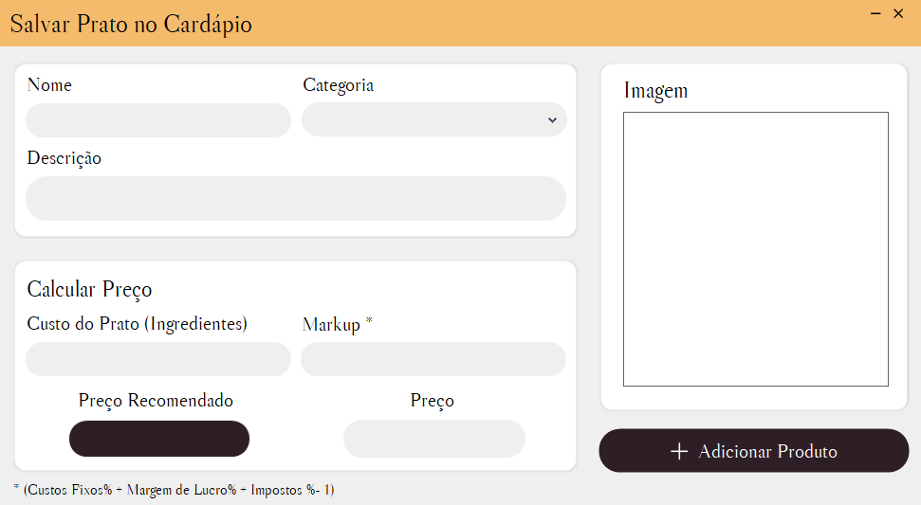

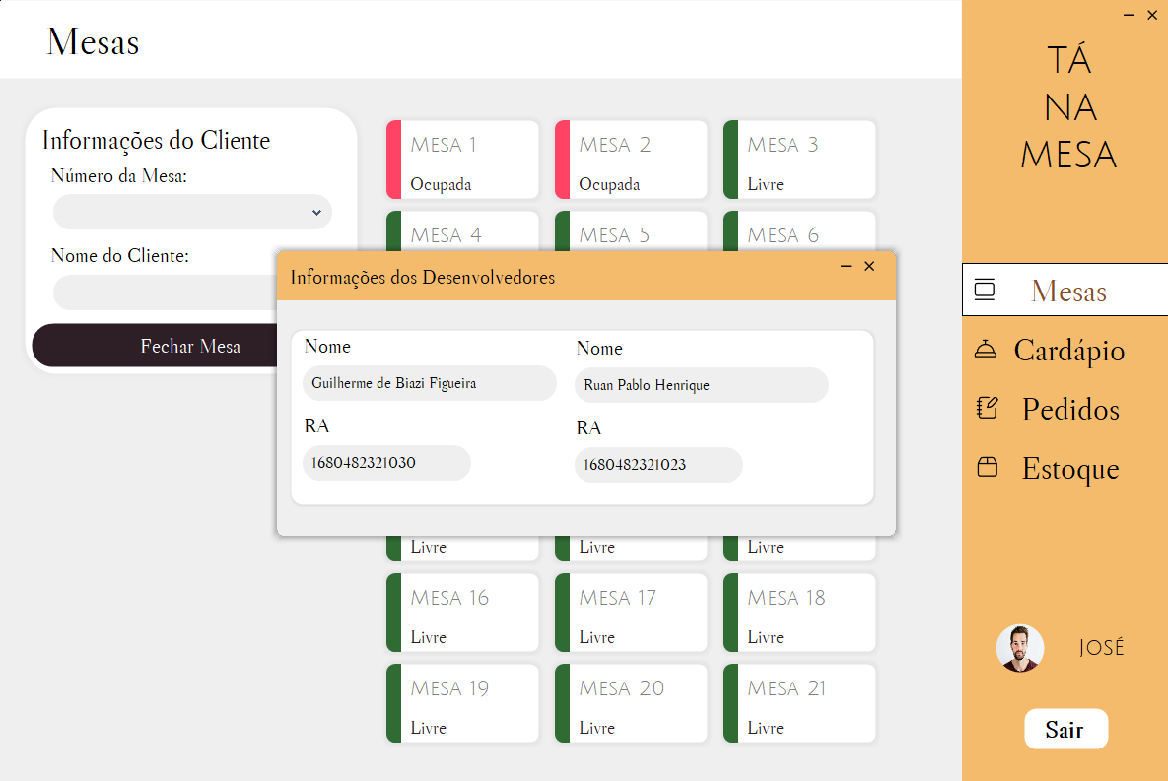

Diagrama de casos de uso
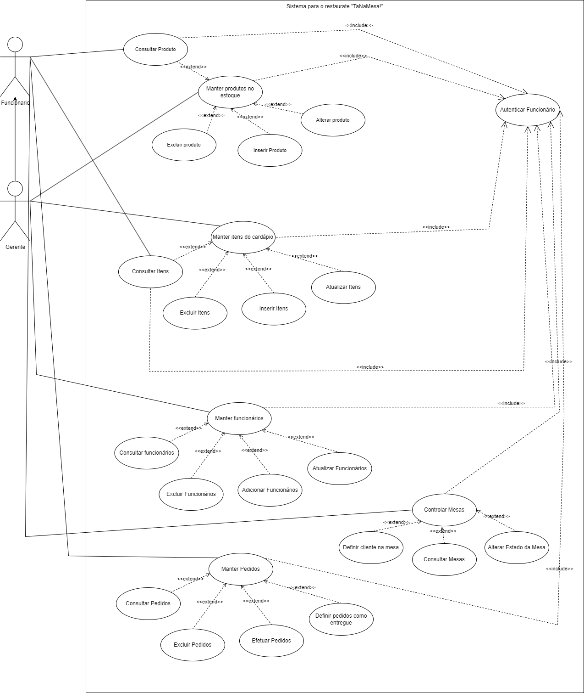

Descrição textual dos casos de uso

CSU01 – Autenticar Funcionário
Resumo: Autenticar funcionário
Interface associada: Tela de login
Ator primário: Funcionário, Gerente
Pré-condições: Não há
Fluxo Principal
- Sistema solicita cpf e senha
- Funcionário ou gerente fornece cpf e senha
- Sistema autentica acesso
- O caso é encerrado
Fluxo de exceção (1) – Login e senha inválidos
- Exibir mensagem de erro “CPF ou Senha não consta”.
- Retornar ao pronto 1.

Fluxo de exceção (2) – Usuario não cadastrado
- Exibir mensagem de erro “O funcionário não esta cadastrado no Sistema!”
- Retornar ao ponto 1.

CSU02 – Controle de mesas
Resumo: Funcionário consulta as mesas, altera o estado delas, e define o cliente.
Interface associada: Mesas
Ator primário: funcionário,gerente
Pré-condições: O gerente ou funcionario estar autenticado.
Fluxo Principal
  - O sistema pede o número da mesa e o nome do cliente.
  - O funcionário ou gerente fornece número da mesa e o nome do cliente.
  - O estado da mesa selecionada é alterado para “Ocupada”.
  - O caso de uso é encerrado.
Fluxo de exceção (1) – Nome do cliente ou número da mesa vazio.
- Exibir mensagem de erro “Existem campos vazios!”
- Retornar ao pronto 1.

Fluxo de exceção (2) – Nome do cliente excede o limite de caracteres.
- Exibir mensagem de erro “Erro ao fechar mesa!”
- Retornar ao pronto 1.
Fluxo alternativo (1) – Mesa já está fechada
- O funcionário clica no botão para abrir a mesa
- O estado da mesa selecionada é alterado para “Livre”
- O caso de uso é encerrado

CSU03 – Controle de Estoque
Resumo: Funcionário consulta o estoque, altera os produtos dele, e resgitra Validade.
Interface associada: Estoque
Ator primário: funcionário,gerente
Pré-condições: O gerente ou funcionario estar autenticado.
Fluxo Principal
- O sistema mostra a tela de Estoque .
- O funcionário ou gerente Podem Consultar os Produtos
- O funcionário ou gerente Podem Manipular os Produtos.
- O funcionário ou gerente Podem Verificar Validade do Produto.
- O caso de uso é encerrado.
Fluxo de exceção (1) – Dados dos Produtos vazios ao Adicionar.
  - Exibir mensagem de erro “Existem campos vazios!”
  - Retornar ao pronto 1.

Fluxo de exceção (2) – Data de Validade inferior a Data atual do dia.
1. Exibir mensagem de erro “Data de validade invalida!!”
2. Retornar ao pronto 1.

CSU04 – Controle de Cardapio
Resumo: Gerente e funcionario acessa o cardápio ,Gerente manipula os itens dele e os 2 efetuam pedidos.
Interface associada: Cardapio
Ator primário: gerente
Pré-condições: O gerente estar autenticado.
Fluxo Principal
1. O sistema mostra a tela de cardapio .
2. O funcionário ou gerente podem acessar o cardápio.
3. O funcinario ou gerente podem consultar os itens do cardápio.
4. O funcionário ou gerente podem efetuar pedidos.
5. Apenas o gerente podem manipular o cardápio(Excluir,Adicionar e Editar).
- O caso de uso é encerrado.
Fluxo de exceção (1) – Dados dos Items vazios ao Adicionar.
  - Exibir mensagem de erro “Existem campos vazios!”
  - Retornar ao pronto 1.

Fluxo de exceção (2) –Valores não numéricos inseridos no calculo de preço.
1. Exibir mensagem de erro “Erro a calcular preco!!”
2. Retornar ao pronto 1.

CSU05 – Controle de Pedidos
Resumo: Gerente e funcionario acessa o a tabela de pedidos , manipulam os pedidos e entregam os pedidos .
Interface associada: Pedidos
Ator primário: gerente,funcionario
Pré-condições: O gerente ou funcionario estar autenticado.
Fluxo Principal
1. O sistema mostra a tela de pedidos.
2. O funcionário ou gerente podem acessar os pedidos.
3. O funcinario ou gerente podem consultar os pedidos entregues e não entregues.
4. O funcionário ou gerente podem entregar os pedidos.
5. O funcionário e o gerente podem excluir o pedido.
6. O caso de uso é encerrado.

CSU06 – Controle de funcionarios
Resumo: Gerente acessa a tabela de funcionarios ,Gerente manipula os funcinarios e define seu status de serviço(Trabalhando ou Folga) .
Interface associada: Funcionarios
Ator primário: gerente
Pré-condições: O gerente estar autenticado.
Fluxo Principal
1. O sistema mostra a tela de Funcionarios .
2. O Gerente pode consultar os Funcionarios e suas senhas.
3. O Gerente pode manipular os Funcionarios(Excluir,Adicionar e Editar).
4. O caso de uso é encerrado.
Fluxo de exceção (1) – Dados dos funcionarios vazios ao Adicionar.
1. Exibir mensagem de erro “Existem campos vazios!”
2. Retornar ao pronto 1.

Fluxo de exceção (2) – Dados do Pedido vazio ao Efetuar pedidos.
1. Exibir mensagem de erro “Existem campos vazios!”
2. Retornar ao pronto 1.

CSU07 – Efetuar Pedido
Resumo: Gerente ou funcionário acessa a tela de cardpápio, seleciona uma mesa com um cliente cadastrado, adiciona itens do cardápio ao pedido e efetua o pedido
Interface associada: Cardápio
Ator primário: Funcionário, Gerente
Pré-condições: O gerente ou funcionário estar autenticado, ter pré inserido um cliente em alguma mesa.
Fluxo Principal
1. O sistema mostra a tela de Cardápio .
2. O funcionário ou gerente seleciona uma mesa que esteja ocupada.
3. O funcionário ou gerente adiciona pratos ao pedido.
4. O funcionário ou gerente efetua o pedido.
5. O Caso de uso é encerrado
Fluxo de exceção (1) – Dados do Pedido vazio ao Efetuar pedidos.
1. Exibir mensagem de erro “Existem campos vazios!”
2. Retornar ao pronto 1.

Associação Requisitos x Casos de Uso

Requisito | Caso de Uso
RF03 | Manter produto no estoque
RF07 | Manter itens do cardápio
RF06 | Manter funcionários
RF01 | Manter pedidos
RF01 | Efetuar pedido
RF05 | Controlar Mesas
RNF01 | Autenticar Funcionarios
RF04 | Controle de cardápio
RF02 | Controle de cardápio

Modelo de dados
